Produire : Influence des types de sols sur les besoins des végétaux

Objectifs

A l’issue de cette séance, les élèves auront, en interdisciplinarité, abordé les besoins des plantes, les variétés de sols et leurs qualités agricoles, et la répartition simple de ces types de sols en France.

Compétences du socle commun travaillées (en italique les compétences principales)

Domaine 1 Les langages pour penser et communiquer | Exploiter des supports variés,
Domaine 2 Les méthodes et outils pour apprendre
Domaine 3 La formation de la personne et du citoyen | Développement d’un esprit critique
Domaine 4 Les systèmes naturels et les systèmes techniques | Démarche expérimentale pour apprendre
Domaine 5 les représentations du monde et l'activité humaine | Se repérer dans l’espace

Programmes (BO du 24/12/2015)
HG | Thème 2 : Des ressources à gérer et renouveler  Chapitre : L'alimentation dans le monde
SVT | Thème "Planète Terre Environnement et action humaine".  Chapitre sur les ressources naturelles.

Parcours
Parcours citoyen
Parcours avenir | La diversité des pratiques dans le monde agricole
Parcours santé | Les pratiques agricoles et leurs impacts sur la santé et l’environnement

Indications préliminaires pour le déroulé de la séance
Séance interdisciplinaire en 5h
1ere séance 1h: SVT : Etape 1 "à vos cerveaux" + réalisation de l'expérience 1 semis dans différents substrats + compléter le tableau partie "Hypothèses"
2eme séance 1h: SVT: 1h Lecture et interprétation des 1ers résultats + Expérience 2: ajout des intrants + réalisation carte des différents types de sols en France
3e séance 10 min SVT: Lecture des résultats après addition des intrants
4e séance, 1h, HG: Remplir "types d'agriculture" +les conclusions globales + reliefs et types de paysages en s'appuyant sur des supports dynamiques.

Séance remobilisable dans le cadre d'une visite d'un marché de produits alimentaires.

Eléments pour compléter la fiche élève

(à la suite)
Pour aller plus loin

- Serreau, Coline. Solutions locales pour un désordre global - 2010 : https://www.youtube.com/watch?v=3q_xzQ7pRi4 Caméra au poing, Coline Serreau a parcouru le monde pendant près de trois ans, à la rencontre de femmes et d’hommes de terrain qui expérimentent un peu partout, avec succès, de nouveaux systèmes de production agricole, réparent les dégâts environnementaux, et proposent une vie et une santé améliorées en garantissant une sécurité alimentaire pour tous.
- L'agriculture alternative : une solution viable pour l’Europe ? - Arte, septembre 2016 : http://info.arte.tv/fr/lagriculture-alternative-une-solution-viable-pour-leurope
- Peut-on se passer de l’agriculture industrielle pour nourrir la planète ? - Face-à-face entre Thomas Diemer, président des Jeunes agriculteurs et Marc Dufumier, ingénieur agronome, professeur émérite à l’AgroParis Tech. Humanite.fr : http://www.humanite.fr/peut-se-passer-de-lagriculture-industrielle-pour-nourrir-la-planete-566842

- C'est pas sorcier - PESTICIDES : https://www.youtube.com/watch?v=Cqm6Ztr-ndg
- C'est pas sorcier - AGRI.BIO : https://www.youtube.com/watch?v=QioWHYGCX70

Produire : Influence des types de sols sur les besoins des végétaux
- À nos cerveaux : De quoi ont besoin les plantes pour germer, croître, produire des fruits ?

Après réflexion et échanges avec ton voisin, complète le tableau ci-dessous :
Ce dont la plante a besoin : | Qu’apporte chaque élément ?
eau | Minéraux + H2O
Terre | minéraux
air | CO2 + autres gaz
soleil | Pour photosynthèse

La main à la pâte : Tester les différences entre les sols.

Les élèves font un croquis rapide de leur plantation (mon dessin est un exemple…)
Diviser la classe en 8 groupes de 3 pour faire les expériences :

- Terreau
- Argile
- Terre du jardin
- Vase / dépôt de limon
- Avec bcp d’intrants chimiques
- Avec chaux
- Sans rien
- Avec un peu d’engrais

Test n° …
Eau du robinet NB : chaque groupe a un schéma différent…
Graine de radis
Terreau
Boules de perlite

Complétons le tableau 1 des expériences réalisées.

Tableau 1. Des expériences pour comprendre les différents types de productions agricoles
Au fil des séances, nous allons compléter ce tableau afin de comprendre les différentes agricultures, en France et dans le monde. (Travail de groupe puis mise en commun)
Expériences | Sol 1  (sable) | Sol 2  (terre du jardin) | Sol 3  (terreau) | Sol 4  ( sédiments = vase ) | Expériences | Culture sans intrants |  | Culture « Bio » (chaux-vers) | Culture raisonnée | Culture intensive
Séance 2 : Hypothèses  D’après toi, que va-t-on obtenir ? | Réponses élèves | Réponses élèves | Réponses élèves | Réponses élèves | Hypothèses  D’après toi, que va-t-on obtenir ? | Réponses élèves |  | Réponses élèves | Réponses élèves | Réponses élèves
Résultats  Qu’a-t-on obtenu ? Qu’observe-t-on ? | Réponses élèves | Réponses élèves | Réponses élèves | Réponses élèves | Résultats  Qu’a-t-on obtenu ? Qu’observe-t-on ? | Réponses élèves |  | Réponses élèves | Réponses élèves | Réponses élèves
Type de sols et paysages | Sols sableux des côtes et de certaines îles. Plaine. Bord de rivière. | Plutôt minérale, terre des massifs anciens (granite) ; Collines | Sols bruns= terre végétale avec fort taux de matière organique. Surtout en milieu tropical. | Grands bassins sédimentaires, plaines très fertiles + bords de rivières | Type d’agriculture (définition) | Intrant = tout produit, naturel ou chimique, ajouté lors de la culture pour augmenter la production ou éliminer les nuisibles (plantes, insectes). |  | « Bio » = agriculture qui n’utilise que des intrants d’origine naturelle (ex : chaux, vers de terre, coccinelles pour les pucerons…) | Culture raisonnée = agriculture qui mesure précisément les besoins des cultures en fonctions des sols pour utiliser juste les quantités nécessaires d’intrants. | Culture intensive = agriculture qui utilise massivement les produits chimiques afin d’augmenter les rendements (= les quantités produites).
Conclusion globale | Plus un sol contient de la matière organique et des particules minérales fines, plus il est fertile. |  |  |  | Conclusion globale | L’utilisation des intrants (chimiques ou non) permet d’augmenter la production. Mais utiliser beaucoup de produits chimiques n’est pas forcément plus productif.
Conclusion générale | Pour compenser les déficits des sols en minéraux et pour augmenter leur production, les agriculteurs utilisent plus ou moins d’intrants, chimiques ou naturels.
Types de reliefs | Plaines / littoral | Collines / montagne | Plaines / collines | Grandes plaines | 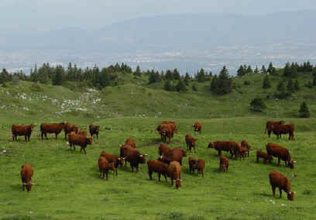  Photo d’un paysage typique | 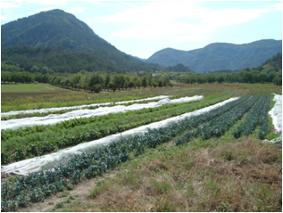  Pâturages Auvergne | 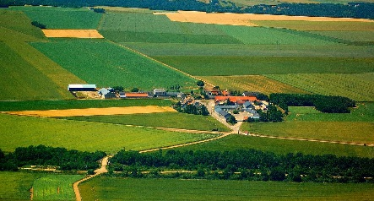  Petites parcelles de légumes Drôme |  | Plaine céréalière près de Chartres | Grande culture céréalière au sud de Paris  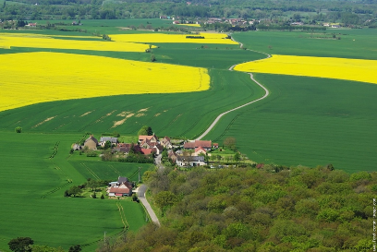
Localisation  Où trouve-t-on ces sols en France ?  Pour la correction, utiliser de manière très simplifiée la carte ci-dessous (pédologie France) | 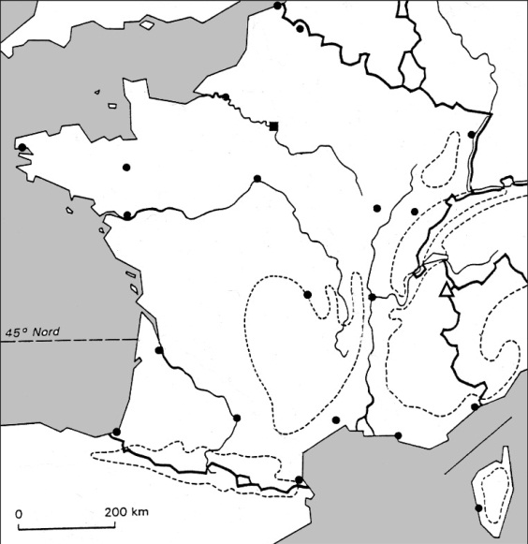  En jaune | En marron | En vert | En gris
 |  |  |  |  | Type d’exploitations  (taille / famille) | Familiale,  Cultures extensives donc grandes surfaces mais peu de rendements. | Familiale  Petites à moyennes exploitations (moins de 50 ha en moyenne) |  | Exploitations moyennes à grandes, entre 50 et 100 ha en moyenne. | Culture industrielle, très grandes exploitations (plusieurs centaines d’ha)

